イベントを活かした地域おこし
松本加寿美
はじめに
日本各地で人口減少、少子・高齢化が問題となっている現在。私の生まれた町も例外ではなく、数年後には母校である小学校も統合によってなくなることが決まりますます寂しくなりそうだ。日本全体で見てもすでに人口は減り始めているので人口が増えれば活性化すると考え、定住人口の増加を目指すのは現実的ではない。そもそも人口が多ければいいかといわれるとそういうものでもないだろう。そこで人口の増加を目指すのではなく、今ある状態で内側から活気があふれる町にするためにはどうすればいいのか、地域おこしの手法のひとつとして地域イベントを取り上げ、開催の過程における留意点と期待されるその効果について行政機関の果たすべき役割を通して考える。

１．地域おこしとは
地域おこしとはそこに住み暮らしている地域住民や地域に関わる人々が行政機関やNPO団体、ボランティア団体、商工会、学校などその他のさまざまな主体とともに社会の形成に主体的に参加し、互いに支えあい、協力し合うという互恵の精神に基づき、パートナーシップを形成して地域の問題・課題の解決・実現をはかる活動である。ほぼ同様の意味で地域づくりやまちづくりなどの言葉も用いられる。地域住民等が社会の問題を自分自身の問題として考え「自らの地域は自らつくる」という意識をもって行う活動なのである。地域の歴史や文化を含めた資源を生かし、それを経済的な活性化、文化的な潤いに結びつけ、そこに住む人々が誇りを持ち、また外から来る人々がまた来たいと思うような魅力ある地域にすることが目指されている。
地域おこしの手法としては行政機関が主体となることが多いもので企業の誘致、美術館や博物館などの建設、スポーツ公園の整備などがあり、地域住民が主体となりやすいものには地域イベントの開催や地場産業の発掘や開発などがある。
かつて高速道路網の整備などにより国内における輸送手段が発達したことで安価な労働力を求めた企業の地方進出が盛んであったころは企業の誘致が積極的に行われ、雇用の確保や人口増加、それに伴う経済の活性化に成果を挙げてきた。しかし近年の景気低迷により大規模な設備投資には慎重な姿勢が広がり、また企業の進出先は海外にまで拡大し国内での企業の誘致は厳しい状況にある。美術館・博物館等の建設やスポーツ公園の整備なども短期的には雇用の拡大に役立ち、地域住民に文化的な充実を供給するために必要であるがその場合、地域住民の関わり方は主体的ではなく、地域住民に変化を与え、住民を巻き込んだ地域おこしにつなげていくことは難しい。与えられた目的に従事するだけではその要因がなくなったときに住民の活動も消えてしまうので地域おこしのきっかけとするためには地域住民が自ら考え、行動していくようなものでなければならない。これからは何かをなし、終わりではなくその先の持続まで視野に入れ地域おこしに投資していくことが必要である。
地域イベントの開催や地場産業の発掘・開発などはその担い手となることで地域住民の主体的な参加が期待できる。

２．地域イベントとは
まずイベントとは何か。もともと、イベントは偶然の出来事といった意味であるが今では行事ごとや催しものを指すことのほうが多く、特定の主体によって企画運営され、明確な目的のもとで、特定の期間、特定の場所で、明確な対象に、個別的・直接的に情報を体感させる催し物のことである。そのなかでも行政機関や地域住民、NPO団体などによって地域のPRやコミュニケーションのために行われるものを企業イベントと区別して地域イベントという。地域イベントには地方博や伝統的な行事、地域の祭り、記念式典、シンポジウムなどがある。イベントはその性質上、既存のメディアとは違った情報伝達手段としての機能を有している。また多くの地域住民の参加が期待されるのでその点から地域おこしやそのための活動のきっかけとなることが考えられる。

・情報伝達手段としてのイベント
イベントは催し物でありながらそれ自体が第５のメディアと呼ばれることがあるように情報伝達手段としての特性を備えている。新聞や雑誌、ラジオ・テレビ・インターネットなど既存のメディアと比べてイベントは相手に直接体験させることで五感すべてに訴えることができ、双方向性のあるコミュニケーションが取れるので受け手が情報を１次情報（自分で直接体験した情報）として得ることができるという利点がある。情報の送り手である地域住民が地域の魅力を情報の受け手である来場者に直接伝えることができるイベントでは生きた情報を全身で受け取ってもらうことができるのである。一次情報は直接体験によって得られる情報であるのでより印象深く受け手に伝わり、また第三者にその体験が語られるとき、二次情報等より信頼性の高い情報となる。ただ物理的な制限があるので、テレビやインターネットのように多数の人に情報を発信することはできない。しかしテレビやインターネットなどのメディアと組み合わせることによってターゲットを的確に設定して確実に効果に結びつけることもできる濃いメディアだといえる。さらに人に伝えるためには自らが知っている必要があるため、地域住民がその地域の魅力を知り、その理解が地域に対する愛着を生み、ひいては地域おこしのために何かしたいと考えるきっかけとなる。

・地域住民の参加の可能性
もうひとつイベントの持つ特性として主体的な地域住民の参加の可能性があることがあげられる。イベントとは催し物でありその参加者はもちろん、開催に携わる製作側の人間も多く技術的専門性も薄いためやる気さえあればその担い手になることができるといえる。地域住民が参加することの利点は地域内にネットワークが広がることとノウハウが蓄積されることである。イベントの開催は目的に向けた効率的生産活動とは異なっており、制作に向かう過程の中で議論を重ね試行錯誤を繰り返す中で全体像が浮かび上がってくるという側面を持っている。そのため地域住民の主体的な参加を得ることができればイベント制作の過程の中で必然的に住民同士のコミュニケーションの機会が創出されることになる。そうしてコミュニケーションを重ねることによって住民の間につながりができ地域内のネットワークが広がる。地域のネットワークは住民による地域おこしの基盤でありその基盤が形成されるということはイベントがその一点で終わってしまうのではなくイベントをきっかけに活動を持続していく可能性が広がるのである。ネットワークは広ければ広いほど地域全体での活動を行うことが可能となり、また活動の基盤があるということは構想を実現に移すことが容易になることを意味し、活動の活性化も期待できる。
また企画をプロのイベンターに頼るのではなく、プロの参加はアドバイス程度に抑え可能な限り地域住民の自主性にまかせることでそういった、何かを企画し実行に移していくノウハウを地域内に蓄積することができる。地域の中にノウハウが蓄積されるということは地域の魅力を最もよく知る地域住民がその魅力を伝える手段を得るということである。
地域の中にそういったノウハウや実行を支えるネットワークが存在することで地域住民による地域おこしの持続の可能性が広がるといえる。このような効果を引き出すためにはイベントの開催にあたり行政機関が明確な役割を与えるのではなく地域住民の自主性に任せ、その役割に幅を持たせることが必要である。

３．地方博
地域イベントと呼ばれるものには先に挙げたように地方博や伝統的な行事、地域の祭り、記念式典、シンポジウムなどがある。伝統的な行事や祭り、記念式典などは先行するものがあり、それに基づいて行われるイベントであるためイメージが限定される。その点、地方博は新しく行うイベントなので歴史などにとらわれない主張が可能となる。何もない地域などありはしないが目立ったものがない地域でも自分たちの創意工夫で新たなイメージを作り上げることができるため潜在的なものに左右されず、普遍的な可能性を秘めている。またシンポジウムのようなイベントの場合はそのテーマによって新たなイメージを与えることはできるが学識的な要素が強く、広く地域住民の参加を得ることは難しい。以上のことから地域イベントの中でどのような地域でも発生の可能性があり、多くの地域住民の参加が期待できるといった点で地域おこしにつなげていくには地方博が最も適しているといえる。
地方博は８０年代後半から９０年代にかけて移動社会、情報化社会の到来による余暇の増大、所得水準の上昇、交通手段の発達によってブームが起こった。そのため、一時期は数多くの地方博が開催されていたがそのすべてがうまくいったわけではない。何を目指しているかについて明快なグランドデザインを地域が主体的に策定しなければありきたりなものになってしまい他地域から多くの人をひきつけることはできない。地方博は開催することだけが目的ではなくそうしたグランドデザインを具体化し、その地域の独自性や魅力を他地域に向けて主張、または地域住民が再認識するための手段でもあるのである。地域全体で自分たちがその地域とどうなりたいのかという意識が明確であれば地方博の開催において行政機関などが一方的に統率を取るのではなく地域住民が中心になったとしても地方博全体のコンセプトはぶれることなく来場者に伝えることができる。また、一度共有された地域のグランドデザインは地域おこしのグランドデザインとして地方博終了後も地域住民の意識を緩やかにまとめるものとなるだろう。奈良や京都など独自な歴史的伝統を持っている地域はすでにそういった意識は確立されており他地域と異なる主張をしやすい。しかしそうでない地域も逆に伝統にとらわれない新しい主張ができるというメリットがある。

ここで地方博の事例としてフードピア金沢とえひめ町並博をあげ、両者の特徴や共通点について考える。

①フードピア金沢
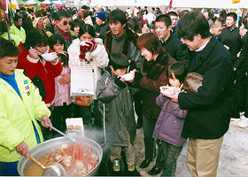
まずフードピア金沢は１９８５年に第一回が開催され、それ以来毎年行われるようになり今では石川の冬を代表する「食の祭典」にまで成長したイベントである。日本三名園に数えられる兼六園を擁し、小京都とも呼ばれる歴史風情の残る金沢にて日本海の幸を中心に食を満喫することができる。数多く開催された地方博の中でもこのようにイベント自体が継続して行われている例は少ない。ではなぜフードピア金沢は２０年以上も開催され続けるイベントになりえたのか。その要因としてフードピア金沢はイベント実施の初期段階から地域住民が参加していたことがあげられる。第一回開催の前に研究会や３度の実験祭が行われているが、その段階から企画・運営に地域住民が主体的に参加していた。そのため研究と実験を繰り返す中でイベント開催のノウハウが地域住民の中に蓄積されたのである。地域住民がイベントの開催に主体的に携わることでノウハウを有した人材が育ち、プロのイベンターなどに依存しすぎることなく住民が中心となったイベントを開催することに成功した例である。その地に暮らし、常にその地域を見ている住民が中心となりイベントを提供するため、回を重ねたとしても毎回新たな価値が付加されマンネリ化することなく、ノウハウを蓄積して地域住民が成長するとともにイベントも進化しながら２０年以上も続いてきたのである。
②えひめ町並博２００４
えひめ町並博は２００４年の４月末から１０月末までの半年間にわたり愛媛県の大洲市、内子市、宇和町（現・西予市）を中心に南予地域一帯で開催された地方博である。町並博は松山自動車道の宇和延伸に合わせて南予地域に観光客を呼び込むことで地域おこしにつなげるという狙いのもと、「まちづくり型観光博覧会」として実施された。この町並博は開催のために大きな会場施設を建設したり、高価な芸術作品を展示したりすることはせず、南予地域に残る白壁の美しい町並とそこに暮らす人々の生活そのものを素材としているところに特徴があった。町並博の見所となった南予の町並は江戸時代から明治にかけて建てられた商家や民家が軒を連ねる国の重要伝統的建造物群保存地区に指定された地域である。町並博では南予地域の見所として明確にこの町並の魅力が表現されていた。
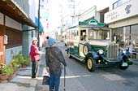
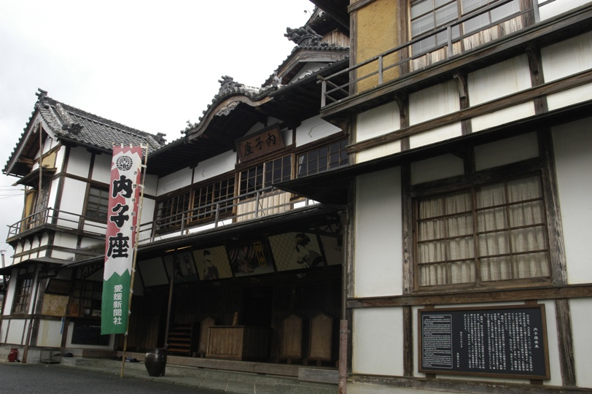
町並博では県、市町村、地域住民がそれぞれ実施したイベントが２１２あり、その中で地域住民が立ち上げたイベントが８２と３割強を占めている。住民による自主企画イベントの実施は町並博開催に先駆けまず、市町村主催で町並博に興味・関心のある住民を集め座談会を行うところから始められた。その後、専門家を交えイベントの事業計画をグループごとに何度も話し合い実現可能なものになるまでつめ、県の認定委員会の許可が下りると補助金が支給される仕組みになっている。そして町並博開催に合わせて随時専門家のフォローも取り入れながら活動を実施していくという流れである。補助金は企画グループの継続を条件に県と市町村からあわせて上限１００万円支給された。県・市町村が補助金を支給し、企画イベントの発案から計画達成までのサポートを充実させることでイベント参加への障害が減り、広く地域住民の参加を得ることが可能となった。結果、多数のグループが新規に結成され、またもともとあったグループが活動の幅を広げる例も多く見られた。たとえば内子町の商工会青年部を中心としたグループが行った重要伝統的建造物群保存地区である内子町の町並みにレトロバスを走らせるというイベントはもともとあった構想が町並博をきっかけに実現した例である。このバスの運行は町並博終了後も続けられ地域おこしに一役買っている。

このようにイベントの形態は異なるが共通していえることはイベントの開催前に十分な期間をおき、まず研究会や座談会を行うことで地域住民が主体となってイベントを実施していけるような構造にされていることである。はじめから企画イベントなどを募るよりもはるかに参加しやすくその後も段階を追ってイベントまでのサポートがなされている。そのため地域住民の参加を得ることができ、結果、地域内でのネットワークの形成、ノウハウの蓄積、活動の持続につながっている。

まとめ
地域おこしの要はその地域の住民である。地域おこしは短期的に達成されることではないのでその活動を持続させていくことが必要であり、そのためには地域住民が自らの意志で熱意を持って地域おこしに取り組まなければならない。住民間のネットワークは地域おこしの基盤であり活動の母体となるがそのネットワークの形成を援助・促進するものとして地域イベントを活用することができる。そのためには地域イベントを開催するにあたり地域住民が主体的に参加することが必要である。地域住民が地域イベント実施の担い手となることで必然的に住民間のコミュニケーションが生まれ、積み重なったコミュニケーションは地域の中でのネットワークへと成長を遂げる。地域おこしの基盤となるネットワークが形成されれば行動を起こすことやその持続が容易になる。そのネットワークを一気に広げることを可能にするのが地域イベントである。
そしてそのきっかけを与える意味で行政機関が地方博を開催し、ある程度地域住民の自主性に任せながら専門的なアドバイスや資金面での援助などのサポートを行っていくことで地域イベントを最大限、地域おこしに活かすことができるといえる。

参考文献
真木勝次・平野暁臣（２００２）『イベントの底力』日経ＢＰ
フードピア金沢２００９公式ホームページhttp://www.kanazawa-cci.or.jp/food/
えひめ町並博２００４公式ホームページhttp://www.machinamihaku.jp/
他

